Římskokatolická farnost Bernartice
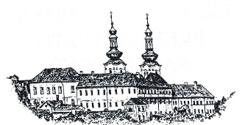
Květen 2022

Ne  15. 5. | 5. NEDĚLE VELIKONOČNÍ C | Bernartice  8⁰⁰
Pa  20. 5. | Pátek po 5. neděli velikonoční | Bernartice - BS  17⁰⁰
Ne  22. 5. | 6. NEDĚLE VELIKONOČNÍ C | Bernartice  8⁰⁰ Za Karla Černého, jeho rodiče a sestru Anežku
Pa  27. 5. | Pátek po 6. neděli velikonoční | Bernartice  17⁰⁰
Ne  29. 5. | Slavnost NANEBEVSTOUPENÍ PÁNĚ C | Bernartice  8⁰⁰ Za P. Vladimíra Vítka a jeho rodiče
Út  31. 5. | Svátek Navštívení Panny Marie | Milevsko - bazilika  18⁰⁰
Pa  3. 6. | Památka sv. Karla Lwangy a druhů, mučedníků | Bernartice  17⁰⁰
Ne  5. 6. | Slavnost  SESLÁNÍ DUCHA SVATÉHO C | Bernartice  8⁰⁰ Za Marii Cimbulkovou, manžela Josefa, jejich rodiče, celý * a + rod a DVO

Farní ohlášky

Podle výzvy papeže Františka i biskupů celé ČBK modleme se za mír na Ukrajině

Májová pobožnost v kapli sv. Rozálie bude každou neděli v květnu od 17:00 hod.

Májové mše sv. v Sepekově budou v květnu každou soboru od 18:00 hod.

Ve všech kostelech jsou k dispozici za doporučené ceny sepekovské oplatky a svíčky s motivy
P. Marie sepekovské. Peníze můžete dát do kasičky.

V neděli 29. 5. bude při mši sv. hromadné udělování pomazání nemocných, prosím nahlaste se v sakristii

